习 题 课 十
一、选择题
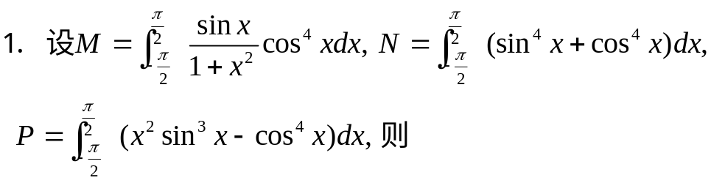
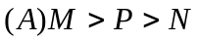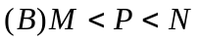
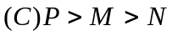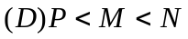
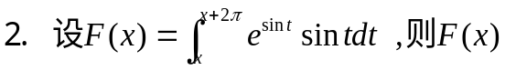
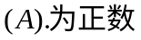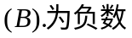
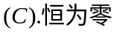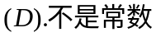
二、计算下列积分
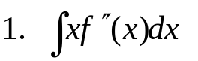
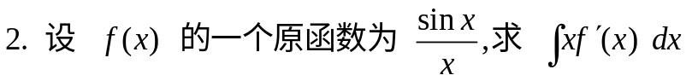
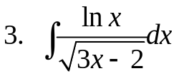
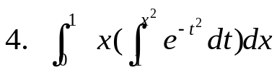
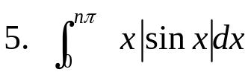
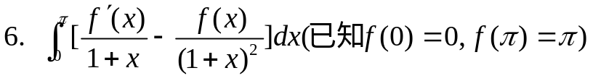

三、证明题
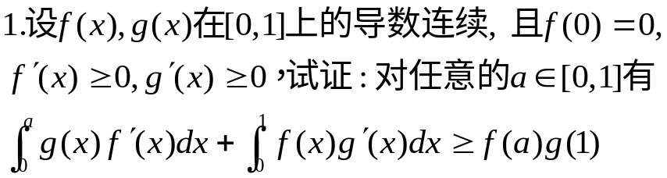
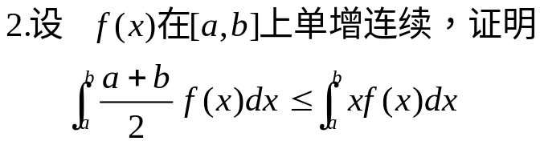
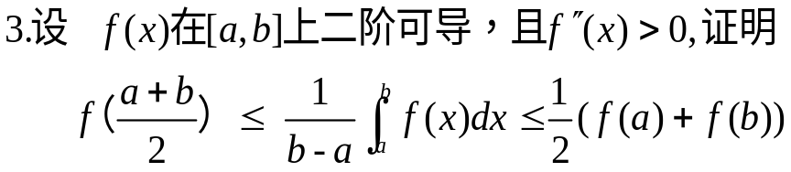
4.设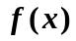在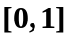上连续，且单调减少，
证明：当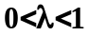时
